宁阳一中2015-2016学年高二上学期期中考试试卷
地理
第Ⅰ卷
一、单项选择题（每小题1.5分，共87分）

1．图1“天体系统层次示意图”中，序号与其表示的天体系统对应正确的是( )
①
③

④
②

总星系
其他恒星系
其他行星系

图1
A．①—地月系 B．②—银河系 C．③—太阳系 D．④—河外星系
2．地球上具有存在生命物质的条件是（ ）
①有液态水存在 ②地球是八大行星中距太阳最近的天体
③有固体外壳 ④有适于生物呼吸的大气
⑤大、小行星各行其道，互不干扰，轨道安全 ⑥地球处于不断的运动之中
A．①③⑥ B．①④⑤ C．②④⑤ D．③④⑥
3．太阳系中的小行星带位于（ ）
A．木星和土星轨道之间 B．地球和火星轨道之间
C．火星和木星轨道之间 D．水星和金星轨道之间
中国气象局国家空间天气监测预警中心的监测显示，2012年2月15日上午10时左右，太阳爆发了一次X 2.2级耀斑(X为最高级别)。结合“太阳大气层示意图”，完成4～5题。
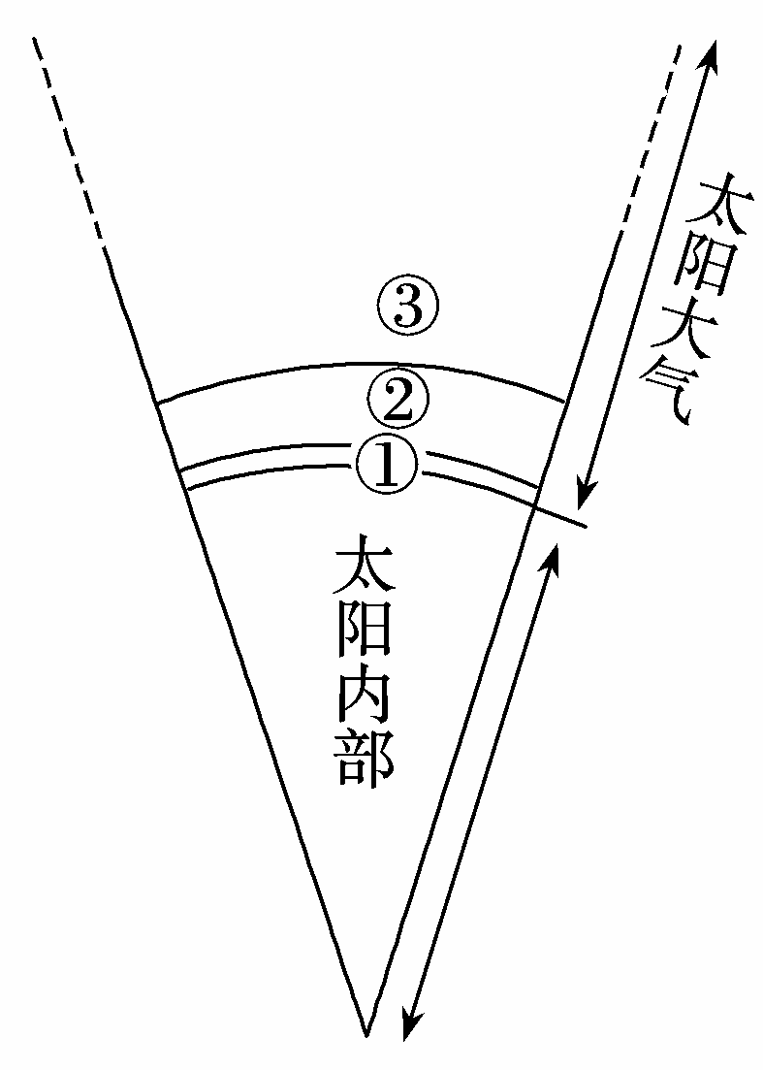
4．太阳黑子和耀斑( )
A．都发生在①层 B．分别发生在①层和②层
C．都发生在②层 D．分别发生在②层和③层
5．此次太阳耀斑对地球带来的影响可能包括( )
A．出现“磁暴”现象，使罗盘等不能正确指示方向
B．许多地区的有线电通信中断
C．我国上海地区上空出现极光
D．全球许多国家出现强烈地震
6．关于地球自转速度的叙述，不正确的是（ ）
A．南北纬60°线速度约为赤道的一半
B．除极点外，地球表面任何地点自转角速度相等
C．地球上赤道处自转线速度最大
D．地球自转一周360°所需要的时间是24小时
7. 关于地球自转时，泰安与北京速度的正确叙述是（ ）
A．泰安与北京的线速度相等 B．泰安与北京的角速度相等
C．泰安的线速度小于北京的线速度 D．泰安的角速度大于北京的角速度
8.关于地球自转方向的叙述，正确的是（ ）
① 北半球自西向东，南半球自东向西 ② 南北半球都是自西向东
③ 从北极上空观察，呈顺时针方向 ④ 从南极上空观察，呈顺时针方向
A.①② B. ②③ C. ③④ D. ②④
地球静止轨道卫星是同步轨道卫星的一种类型，这种卫星定位在赤道某地上空35786
千米的高度，运行周期与地球自转周期相同，通信卫星、气象卫星多选用这种轨道。据此回答9～10题。
9. 地球静止轨道卫星与赤道上的对应点相比（ ）
A. 运转方向相同，角速度不同 B. 运转方向不同，角速度相同
C. 运转方向相同，线速度不同 D. 运转方向不同，线速度相冋
10. 轨道上星的发射，更需要考虑地球自转速度的影响，为了节省燃料，我国的四个卫星发射场中，最有利于这类卫星发射的是（ ）
A. 山西太原 B. 甘肃酒泉 C. 四川西昌 D. 海南文昌
11.下列地理现象中，主要由地球自转产生的是（ ）
A.昼夜之分 B.昼夜长短的变化 C.太阳直射点的季节移动 D.昼夜更替
12．关于地方时的叙述，正确的是（ ）
A．同一条纬线地方时相同 B．东边的时刻总是比西边的时刻早
C．同一条经线地方时不相同 D．纬度每差15°，地方时相差1小时
某地北京时间6月22日6时左右日出，13时太阳高度角达到最大。回答13～14题。
13．该地的经度是( )
A．东经135° B．东经120° C．东经105° D．东经115°
14．该地日出时，布宜诺斯艾利斯(西四区)的区时约为( )
A．6月21日9时 B．6月21日18时 C．6月22日9时 D．6月22日18时
15．关于北京时间的叙述，正确的是（ ）
①东八区的区时 ②120°E 的地方时 ③北京的地方时 ④116°E 的地方时
A．①② B．③④ C．①④ D．②③
16．有关国际日期变更线的正确叙述（ ）
A．东十二区在日界线的东面 B．西十二区在日界线的东面
C．日界线就是180度经线 D．由西向东越过日界线，日期增一天
读中心为极点的半球图，图中数字表示经度数。回答17～18题。
0°
17．若地球自转方向逆时针，下列说法正确的是（ ）
A．甲地地理坐标30°N，45°E
B．甲点在乙点东北方向
C．甲、乙两地位于0°-180°经线圈同侧，故两地日期相同
D．甲地地方时比乙地早2小时
18. 与诗句“坐地日行八万里，巡天遥看一千河”最吻合的地点是（ ）
A．（89°S，90°W） B．（40°N， 0°E）
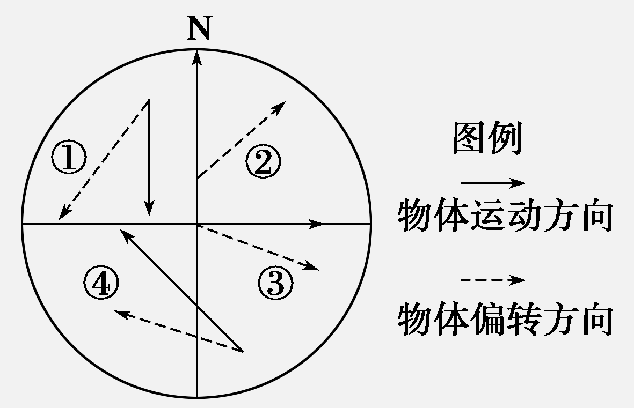
C．甲地 D．乙地
19．右图中水平运动的物体的偏转方向错误的是( )
A．① B．② C．③ D．④
20．地球上的某点，其南侧是中纬度，北侧是低纬度，西侧为东半球，东侧为西半球，该点是（ ）
A.（30ºN, 160ºE） B.（30ºN,20ºW）
C.（30ºS,20ºW） D.（30ºS,160ºE）
21. 甲地位于（98ºE，31ºN）；乙地位于（88ºW，28ºS）。乙地在甲地的（ ）
A．西北方向 B．东北方向 C．东南方向 D．西南方向
22. 下列关于地球公转运动的叙述，正确的是（ ）
A.地球公转方向与自转相同
B.地球公转轨道周长为1光年
C.1月初，地球位于公转轨道近日点上，运动速度较慢
D.地球公转轨道是个扁率很大的椭圆
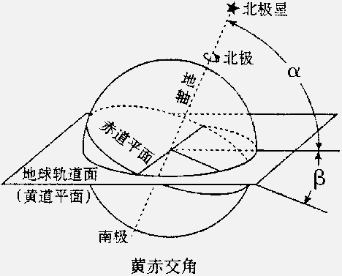
23．读“黄道平面与赤道平面的交角图”，下列说法正确的是（ ）
A．黄赤交角是固定不变的
B．图中角α是黄赤交角
C．地轴与黄道平面的交角就是黄赤交角
D．黄赤交角度数即是南北回归线的度数
24．假设黄赤交角为30°时，地球上( )
A．寒带的范围变大 B．温带的范围变大
C．热带的范围变小 D．寒带的范围变小
25．关于晨昏线与经线圈关系的正确叙述是（ ）
A．永不重合 B．只有春分和秋分这两天两者重合
C．每天都重合 D．只有冬至和夏至这两天两者重合
26．中国海口 (20°N) ( )
A．一年有二次阳光直射 B．一年内有一次阳光直射

C．夏至日受到阳光直射 D．春分、秋分时受到阳光直射
读太阳直射点移动示意图，完成第27～28题。
27.与A、B、C、D相对应的节气，正确的一组是（ ）
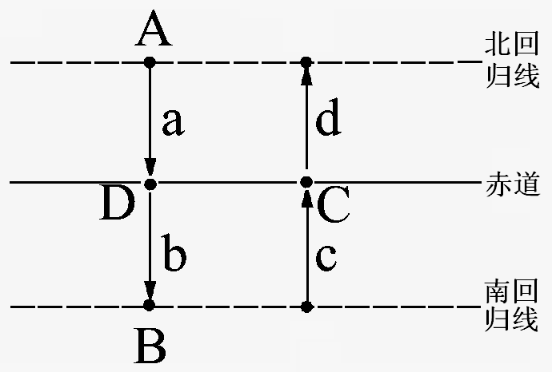
A．夏至、冬至、春分、秋分 B．夏至、春分、冬至、秋分
C．冬至、春分、夏至、秋分 D．冬至、秋分、夏至、春分
28.极夜现象在北半球达到最大值的时间是（ ）
A．A B．B C．C D．D
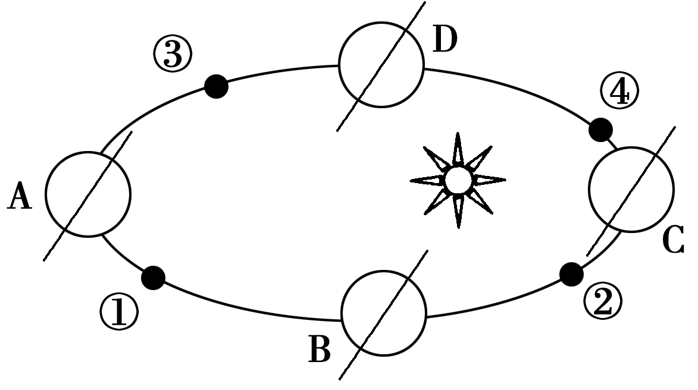
下图为二分二至日地球公转位置示意图，读图完成29～30题

29．图中正确表示2016年元旦地球在公转轨道上位置的是（ ）
A．① B．② C．③ D．④
30．当地球位于轨道位置A时，下列叙述正确的是（ ）
A．地球公转速度变慢 B．潍坊昼夜平分
C．太阳直射点在南半球 D．此时正值我国冬季
31. 天安门广场上的国旗与太阳同时升起，下列日期中升旗仪式最早的是（ ）
A.5月1日 B.7月1日 C.8月1日 D.10月1日
32．下列有关昼夜长短状况的叙述正确的是（ ）
A．9月23日赤道昼大于夜 B．12月22日南半球昼小于夜
C．6月22日北半球昼大于夜 D．3月21日有北极圈上出现极昼现象
读地震波波速与地球内部构造图，回答33～34题。
INCLUDEPICTURE "../../S/Desktop/H94.tif" \* MERGEFORMAT INCLUDEPICTURE "../../S/Desktop/H94.tif" \* MERGEFORMAT INCLUDEPICTURE "../../S/Desktop/H94.tif" \* MERGEFORMAT INCLUDEPICTURE "../../S/Desktop/H94.tif" \* MERGEFORMAT INCLUDEPICTURE "../../S/Desktop/H94.tif" \* MERGEFORMAT INCLUDEPICTURE "H94.tif" \* MERGEFORMAT 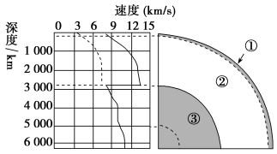
33．下列叙述正确的是（ ）
A．纵波和横波波速都随深度的增加而增大 B．①和②之间是古登堡界面
C．在深约2 900千米处横波突然消失 D．地核是岩浆的主要发源地
34．岩石圈是指（ ）
A．①的顶部 B．②的顶部 C．①和②的顶部 D．③的外部
35.有关地壳物质循环的叙述，错误的是（ ）
A．各类岩石都能形成岩浆岩 B．各类岩石都能形成沉积岩
C．各类岩石都能形成变质岩 D．各类岩石都能形成新的岩浆
36.花岗岩、砂岩和石英岩分别属于( )
A．变质岩、岩浆岩和沉积岩 B．沉积岩、岩浆岩和变质岩
C．岩浆岩、变质岩和沉积岩 D．岩浆岩、沉积岩和变质岩
读岩石圈物质循环示意图,完成第37～38题。
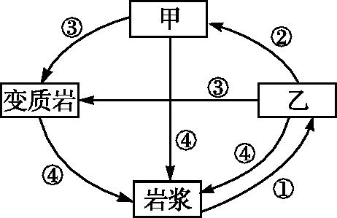
37．喀斯特地貌区岩石类型属于上图中的( )
A．甲 B．乙
C．变质岩 D．岩浆
38．形成沙丘的地质作用为( )
A．① B．② C．③ D．④

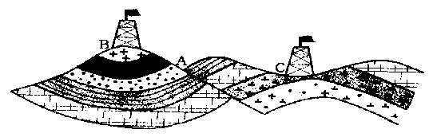读“地质构造”图，回答39～40题

39．以下说法正确的是（ ）
A．从岩层形态上来看，B为背斜，C为向斜
B．图中A、B、C三处均为内力作用的结果
C．A处形成断层，这里岩石破碎，常发育成沟谷、河流
D．从地形上来看，B为山地，其属于断块山
40．关于地质构造对人类活动的影响，叙述正确的是（ ）
A．含石油、天然气的岩层，向斜是良好的储油构造
B．背斜谷地利于储存地下水，形成自流水盆地
C．断层附近岩层破碎利于隧道工程建设
D．水库建设应该避开断层带
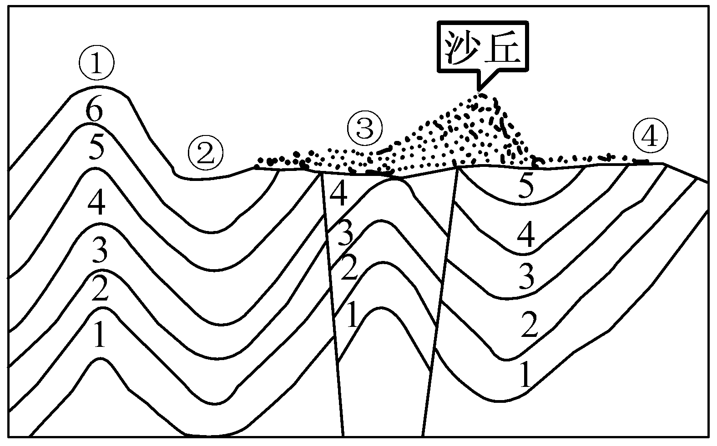
读某地地质地形剖面图，图中1.2.3.4.5.6为地层编号，并表示地层由老到新。据此判断41～42题。

41．若该地在我国境内，下列叙述不正确的是（ ）
A．该地区喀斯特地貌典型
B．该地区水资源贫乏是制约其经济发展的长期性因素
C．该地区曾经发生过强烈的地壳运动
D．该地区的地质构造为：①处是背斜，②处是向斜，③处是地堑
42．若图中的沙丘为流动沙丘，那么主导风向为（ ）
A．从②吹向① B．从④吹向沙丘 C．从②③吹向沙丘 D．不能确定
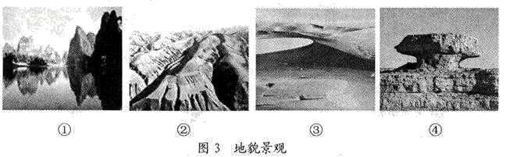
读图，完成43～44题。
43．图中所示景观中，主要由风力侵蚀作用形成的是（ ）
A．① B．② C．③ D．④
44．形成图②所示的千沟万壑地貌景观最主要的外力作用是（ ）
A．冰川侵蚀 B．流水侵蚀 C．风力堆积 D．流水堆积
45．下列各组地貌，分布地区符合江河上游、海滨、沙漠地区排列顺序是（ ）
A．“U”形谷、断崖或峰林、风蚀柱 B．“V”形谷、海蚀穴、沙丘
C．冲积平原、三角洲、风蚀蘑菇 D．峡湾、角峰、风蚀洼地
46．对流层的气温随高度的增加而递减，主要是受 （ ） A．太阳辐射的影响 B．大气辐射的影响
C．地面辐射的影响 D．大气逆辐射的影响
47．关于大气垂直分层的说法，正确的是 （ ）
A．闪电一般发生在平流层底
B．对飞机飞行有利的是对流层上部
C．南极的“臭氧层”空洞一般出现在平流层
D．能反射无线电短波的电离层位于平流层
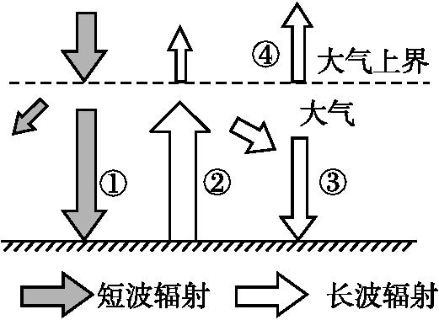
读右图,完成第48～49题。

48.图中①②③三个箭头所代表的辐射依次是( )
A.大气逆辐射、地面辐射、太阳辐射 B.太阳辐射、地面辐射、大气逆辐射
C.地面辐射、大气逆辐射、太阳辐射 D.太阳辐射、大气逆辐射、地面辐射
49.对地面起保温作用的是哪个序号表示的辐射?( )
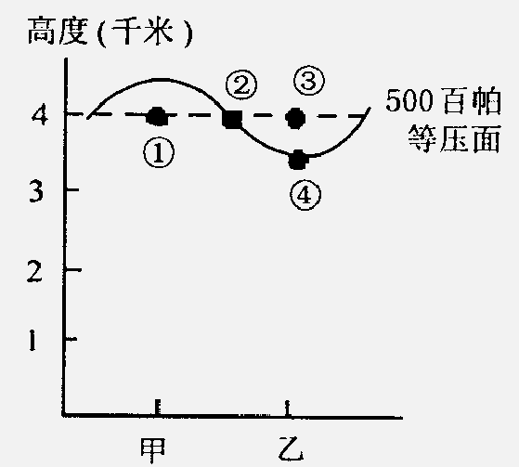
A.① B.② C.③ D.④
50．读右图，判断下列说法正确的是 （ ）
A．图中四点的气压①＜②＜③＜④
B．甲地多晴朗天气
C．甲地温度高于乙地
D．气流由甲地流向乙地
51.同一经纬度“高处不胜寒”的原因是（ ）
A.气压低 B.空气稀薄
C.到达的太阳辐射少 D.得到的地面辐射少
52．晴朗的冬夜，农民用熏烟的方法防止霜冻，是因为 （ ）
A．烟雾能将地面辐射反射回地面 B．烟雾能将地面辐射散射回地面
C．烟雾能使地面和近地面大气加热增温 D．烟雾能吸收地面辐射增加大气逆辐射
53.拉萨与重庆的纬度相差不大,但前者的年太阳辐射总量比后者大得多。其主要原因在于拉萨( )。
A.地势高,空气稀薄,太阳辐射强
B.冰川多,对太阳辐射的反射率小
C.海拔高,正午太阳高度角大,光照充足
D.气候寒冷,大气对太阳辐射的吸收强烈
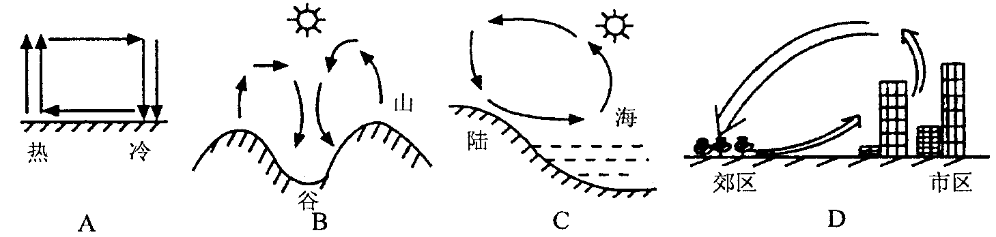
54．图2-2-6中四幅图表示的热力环流中，错误的是 （ ）

55．下列关于大气运动的叙述，正确的是 （ ）
A．大气运动的原动力是地转偏向力
B．大气运动的根本原因是地区间冷热不均
C．大气运动的能量来源于地面辐射
D．大气运动的形式指大气水平运动
56．形成风的直接原因是（ ）
A．地面冷热不均 B．地转偏向力 C．水平气压梯度力 D．太阳辐射差异
57．读两幅等压线图,A、B、C、D四处风力最大的是 ( )
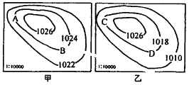

58．下图为等压线分布示意图，其中表示南半球近地面风向的是（ ）
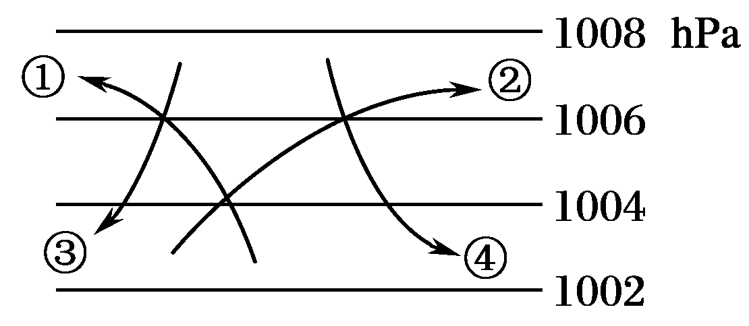
A．① B．② C．③ D．④

第Ⅱ卷
二、综合题（共13分）
59．读太阳光照图(阴影表示黑夜，非阴影表示白天)和太阳直射点回归运动示意图，完成下列问题。（共6分）
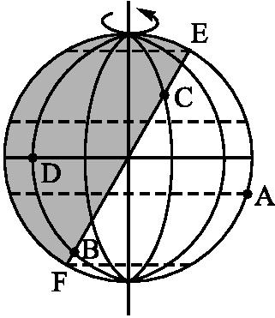
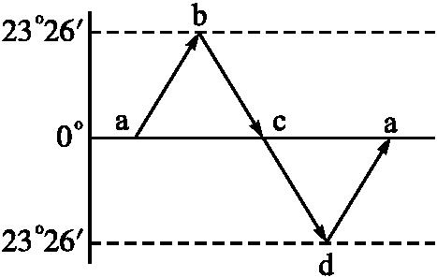

图1 图2
(1)图1所示节气是 （以北半球为准），此日太阳直射点位于图2中a、b、c、d四点中的 点。
(2)图中这一天C点的昼长是 小时，D点的日出时间是当地地方时 时。
(3)该日A、B、C、D四点中，正午太阳高度最小的是 。
(4)该日，地球上正午太阳高度达到一年中最小值的地区为 。
60.读“某地地质构造剖面图”，回答下列问题(7分)
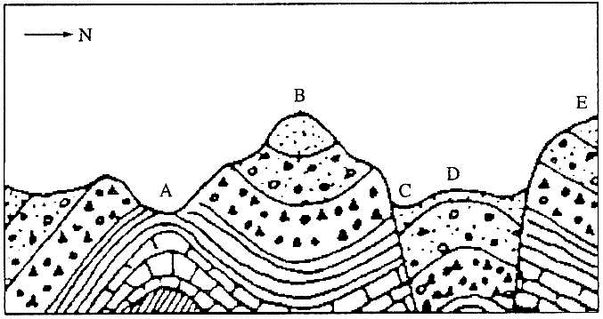

（1）下列字母代表的地质构造名称： A___________ C______________
（2）在地貌上B表现为______，其成因是_____________________________________
_____________________________________________________________________。
（3）我国的汾河谷地按成因属于图中的_______处地貌（填字母）。
（4）如果该地打算修建一条东西走向的地铁，则地铁遂道的工程地址应定在AB两处中的______ 处，理由是________________________________________________
__________________________________________________。

2015级高一上学期期中考试地理试题
1—10 C B C B A D B D C D 11—20 D B C B A B B D C D
21—30 C A D A B A A B D A 31—40 B C C C A D A B C D
41—50 B C D B B C C B C C 51—60 D D A C B C C D
59.（1）冬至 d （2） 8 6 (3) C (4)北半球
60.（1）背斜（1分）断层（1分）
（2）山岭（1分）向斜槽部受到挤压，岩性坚硬不易被侵蚀（1分）
（3）D （1分）
（4）A （1分）背斜构造中岩层向上拱起，能起到支撑隧道上覆岩层的作用(岩层较稳定)，又能引导地下水顺岩层向两翼渗流，减少渗漏事故。(不易积水)（1分）
(答背斜岩层相对疏松，采石工程量较小，也可降低工程成本也可。)

